МЕНЮ
Первая неделя
ЧЕТВЕРГ

 | Ясли | Сад
ЗАВТРАК
Каша молочная пшенная жидкая | 150 | 180
Кофейный напиток на молоке | 150 | 180
Хлеб пшеничный йодированный | 30 | 35
Масло сливочное (порция) | 8 | 10
Яйцо | 1 шт. | 1 шт.
ВТОРОЙ ЗАВТРАК
Йогурт | 150 | 180
ОБЕД
Суп с рыбными консервами | 150 | 200
Печень по-строгановски | 30/30 | 40/40
Каша гречневая рассыпчатая | 80 | 120
Икра морковная | 40 | 40
Напиток из сухофруктов | 150 | 180
Хлеб ржаной | 30 | 40
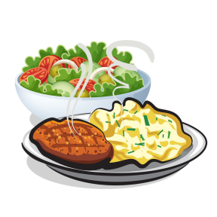
УПЛОТНЕННЫЙ УЖИН
Сырники с фруктовым соусом | 140/30 | 160/50
Яблоко | 1 шт. | 1 шт.
Кисель | 150 | 180
Хлеб пшеничный йодированный | 25 | 35

